Сверка справочников
По ИНН найти соответствия в двух базах ( КА –Бухгалтерская, УНФ –управленческая) и в унф все поля перезаписать из бухгалтерской базы. По всем не нашедшимся с той и другой стороны отчет для ручной корректировки. По номенклатуре Сделаем поиск по полному совпадению наименований. Те что не найдут «пару» на ручную обработку.
Также необходимо сверить данных по информации о грузополучателе и учесть тот факт, что контрагент будет один, а грузополучателей у него несколько (Например: Контрагент «Останкино» имеет три производственные площадки, соответственно, под каждую площадку будет своя информация о грузополучателе), контактную информация и ответственных лиц. Очень Важно перенести из бухгалтерской базы в управленческую единую нумерацию счет-фактур, по каждой Компании соответственно она своя!

Рабочие места Менеджера, Старшего менеджера, логиста кладовщика
Необходимо сделать минималистические интерфейсы, где будет выведено только то что нужно конкретному пользователю. Типа такого:
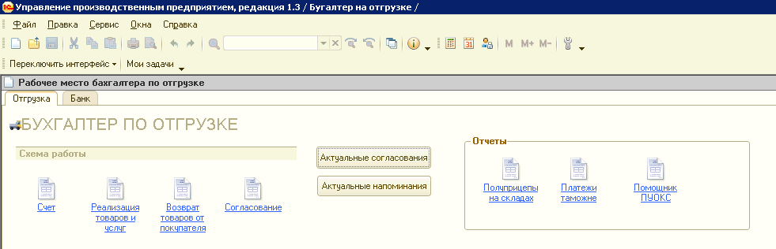
На первом этапе, на рабочий стол кладовщика вывести отчет по остаткам склада, движения по складу, остаток с учетом резерва, инвентаризации, отчет по отгрузкам на завтра.
Работа менеджера ( + чуток логиста)
- Кратность упаковки. Вид упаковки и кол-во мест печатается в торг-12 и ТТН. У упаковки должно быть два признака: Неделимая и основная. Неделимая – эта упаковка меньше которой нет и которая не нарушается никогда. Основная – это основная упаковка для отгрузки. При указании кол-ва необходимое клиенту, это кол-во будет изменяться в зависимости от кратности основной упаковки в сторону увеличения от заказа покупателя. Правило кратности основной упаковки может быть нарушено старшим менеджером, при наличии открытой упаковки. Кратность неделимой упаковки не может быть нарушена никогда. Обычный менеджер не может продавать открытые коробки, т.е. будет продавать кратно основной упаковки. Возможность продавать упаковкой меньше основной должна быть только у старшего менеджера. Для того что б не забыть продать открытые коробки ( меньше основной), надо как то, при выборе номенклатуры в заказе, напоминать менеджеру об наличии открытой коробки, что б она обратилась к старшему менеджеру и он в заказе указал кол-во не кратное основной упаковки)

- Учет образцов. Менеджер оформляет внутренний заказ ( упаковка меньше основной!!! Должен делать обычный менеджер), указывая контрагента и заказавшего технолога, а на складе при отгрузке, на основании этого заказа кладовщик списывает заказанные образцы. Нужны будут отчеты по таким списаниям, кому, по чьему представлению и в каких кол-вах было отгружено
- Отчет по просрочке
- При формировании заказа покупателя. После выбора контрагента сразу показывать имеющуюся просрочку.
- Менеджер должен указать какой комплект документов из необязательных должен быть напечатан:
декларация о соответствии
Сертификат соответствия
удостоверение качества
ветеринарное свидетельство
санитарно-эпидемиологическое заключение
свидетельство о государственной регистрации
к номенклатуре или к партии
При отмечании документа к печати, должна произойти проверка на его наличие. В случаи отсутствии – выдать предупреждении и документ не может быть выбран. Список должен быть запомнен в разрезе контрагента и при следующем заказе должен быть принят как по умолчанию, с возможностью корректировки.
- Реализация схемы выставления счетов с учетом возможных схем договоров и оплат:
а) Заказ покупателя валютный, счет в валюте, реализация в рублях на день реализации. Договор в валюте – валютные курсовые разницы (валютные разницы должны формироваться в бухгалтерии. Здесь не возможно будет сделать рублевый акт сверки, включающий в себя курсовые разницы).
б) Заказ покупателя валютный, Счет валютный, реализация в рублях на день реализации. Договор в рублях и все взаимозачеты в рублях без образования курсовой разницы. Весь комплект документов выдается в рублях (счет перепечатывается под тем же номером в рублях)
в) Заказ покупателя валютный, счет в рублях, сумма в рублях фиксируется на дату выставления счета и отгружается по зафиксированной валютной сумме. Сделать кнопку пересчета счета по сегодняшнему курсу и новой фиксации рублевой суммы. Кнопка доступна только старшему менеджеру. Договор в рублях. У каждого клиента персональный прайс-лист.
- Сделать на стадии заказа резервирование на складе в разрезе гтд. Вывести номер ГТД в заказе покупателя. Подбор по ФИФО с возможностью ручной корректировки. Списание должно произойти в соответствии с резервом. В случаи изменения гтд в проведенном документе переформировывается вся цепочка, с проверкой корректности списания ГТД.
- На основании заказа покупателя производить резервирование товара. Выставлять дату отгрузки. При наличии товара на разных складах создавать задание логисту на перемещение. Логист должен подтвердить дату перемещения или указать другую. Предусмотреть ситуации, когда товар заранее перемещается на один склад и с него отгружаем клиенту и когда своя машина заехала на один склад и с документами на перемещения поехала на второй склад, а там выписали реализацию на полную отгрузку. На основании заказа покупателя и зарезервированного и готового к отгрузке товара формировать счет.
- Поступает заказ покупателя. Забиваем его как есть. Делаем размещение заказа на складе и в производстве. На против каждой позиции должно быть видно где размещен заказ. Товары из заказа покупателя, которые остались без размещения ( покрытия) остаются в заказе, но реализация их не учитывает. На размещенный товар формируем счет. По не до груженому товару формировать отчет и выводить менеджерам при заходе в программу, с указанием появился товар или нет. Или при поступлении на склад товара который недогружен – выводить напоминание об этом. Срок в течении которого помним о недогрузке – 1месяц. Управление «временим памяти» из интерфейса коммерческого директора. При появлении недогруженного товара – выписываем следующий счет и производим отгрузку.
У счета надо сделать признак или статус к отрузке. По нему мы будем сообщать кладовщику о необходимости предсборки.
- На стадии формирования счета позициям номенклатуры заказа покупателя могут быть переназначены другие позиции номенклатуры. В этом случаи в реализации должна быть проведена в соответствии с позициями в заказе покупателя, а торг-12 и счет фактура распечатаны в соответствии со счетом. Причем во всех документах должен быть заметный признак о замене. В печатной форме для кладовщика идут реальные товары.
- Отчеты по доставкам на дату. Указывать виды доставки.
- Взаимные оповещения логисту о необходимости доставки/перемещении (всплывающее окно и журнал с историей /почта/смс), менеджеру о подтверждении/изменении даты доставки/перемещении
- В заказы со статусом доставки, в заказы на перемещение логист должен внести водителей, транспортные средства и адреса по необходимости, для того что б на складе сформировался полный комплект документов.

Склад
- При поступлении товара привязывать к партии сертификат и другие документы, привязанные к партии, указывать срок годности, ГТД. Это будет вводить кладовщик? Делать какой то набор обязательным и проверять на заполненность?
- Разработать унифицированный комплект документов + комплекты документов под требования контрагента (Счет, торг-12, счет-фактура, спецификации, ТТН, набор сертификатов (определяет менеджер) и ЭТИКЕТКА. Если в заказе контрагент, который требует особого комплекта документов, то распечатываем на автомате «его» формы. Т.е. будут формы привязанные к контрагенту. У контрагента должны быть свои преднаборы документов. Которые сможет редактировать менеджер, а кладовщик только все печатает и передает.
- Предсборка. Перед отгрузкой кладовщик должен иметь возможность напечатать «свой» комплект документов: задание на сборку, образцы всех этикеток, которые должны стоять на этом товаре. В случаи необходимости должен иметь возможность на любую номенклатуру вывести на принтер этикеток необходимое кол-во этикеток, формы закрепленной за данным клиентом. Предусмотреть в предсборке сборку товара в какую то одну или несколько ячеек в «зоне» отгрузки. В случаи подмены товара печатаем этикетки по счету (для переклейки). В случаи подмены товара в комплекте документов могу печатать лист предупреждением, что обязательно надо провести переклейку
- По факту отгрузки кладовщик нажимает кнопку реализация, происходит списывание товара со склада и печать комплекта документов к отгрузки
Производство
- На основании заказа покупателя делать заказы на производство. Отображать их на календаре.
- Резервировать на складе в соответствии с планом материалы под производство
- Перемещать материалы со склада на производство по рецептуре продукции ( с возможностью технологу ручной корректировки)
- Делать в соответствии с рецептурой выпуск продукции ( с возможностью технологу ручной корректировки). Печать необходимых этикеток.
- Перемещать готовую продукцию на склад.

Обмен с бухгалтерской программой

